OFISOL SUMINISTROS Y SERVICIOS, EIRL

FARDOS DE PAPEL HIGIENICO 12/1 VELVET
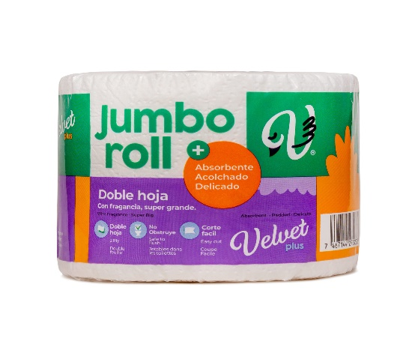

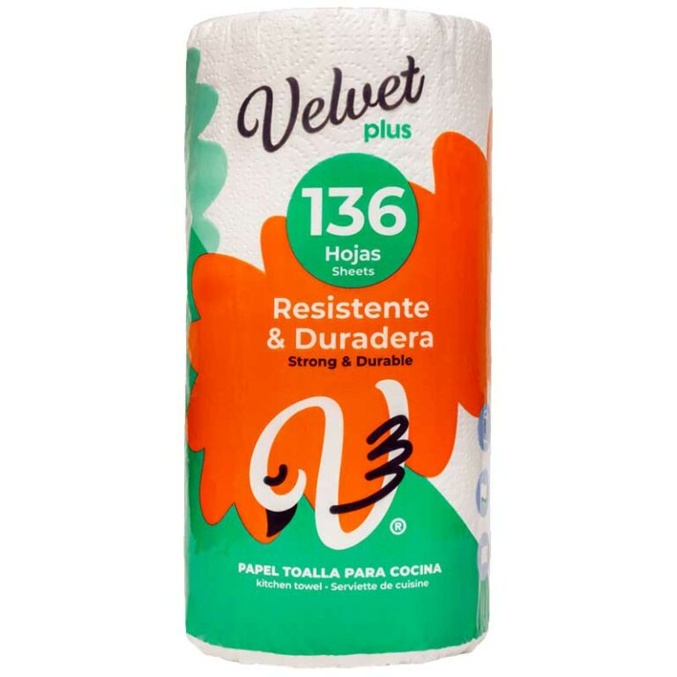FARDOS DE PAPEL TOALLA 6/1 VELVET
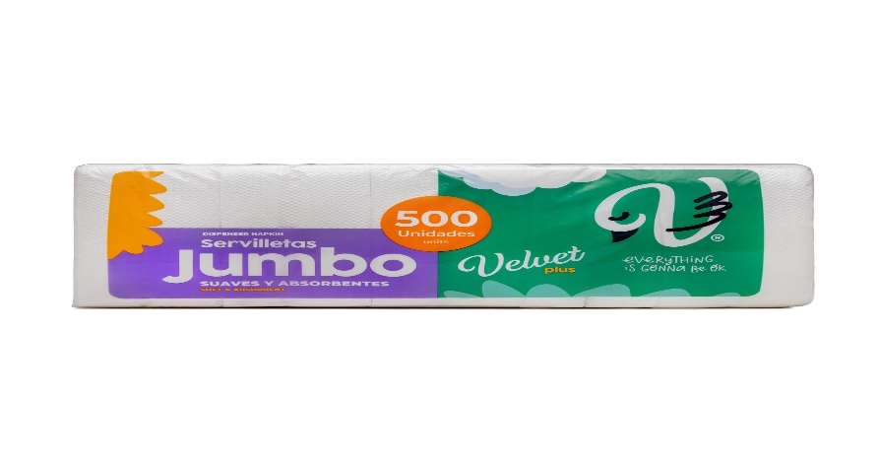
FARDO DE SERVILLETA 500/1 VELMET

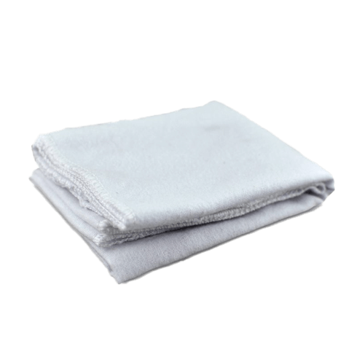LANILLA BLANCA DE ALGODÓN
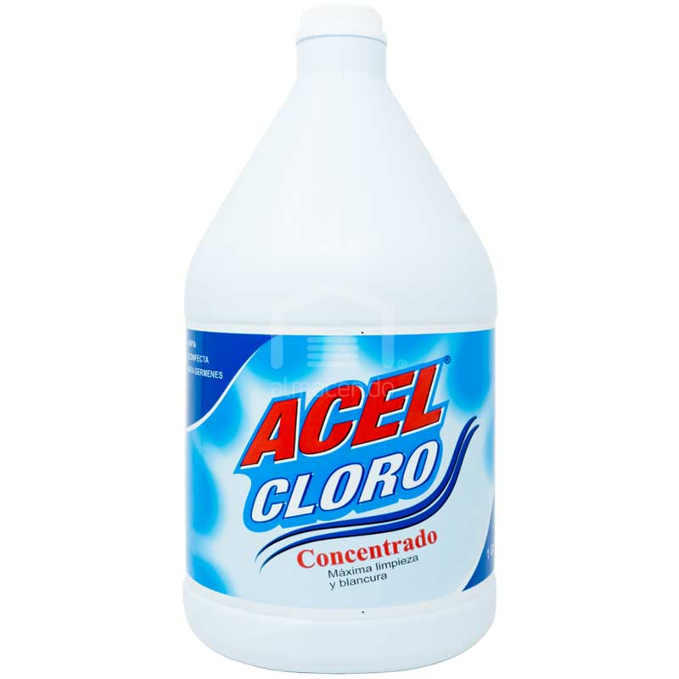GALON DE CLORO ACEL

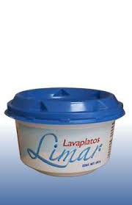 JABON EN PASTA DE DOS LIBRA LIMAR
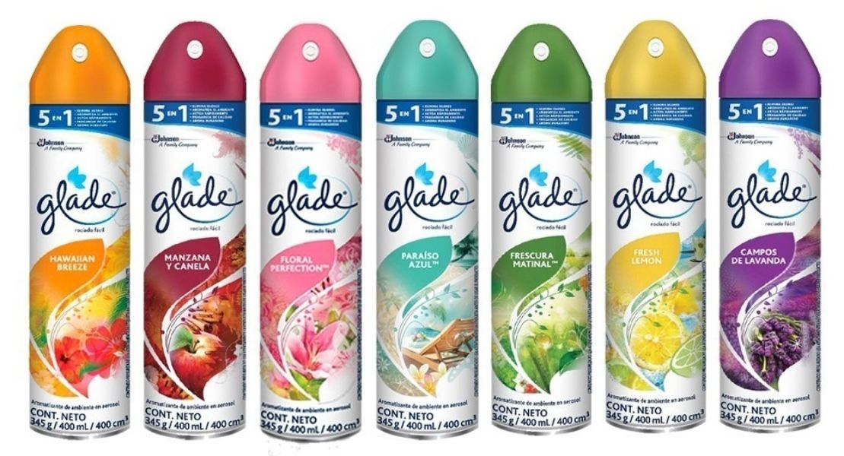

AMBIENTADORES GLADE

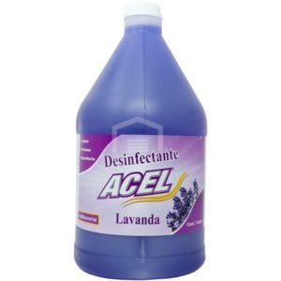DESINFCTANTE LIQUIDO ACEL
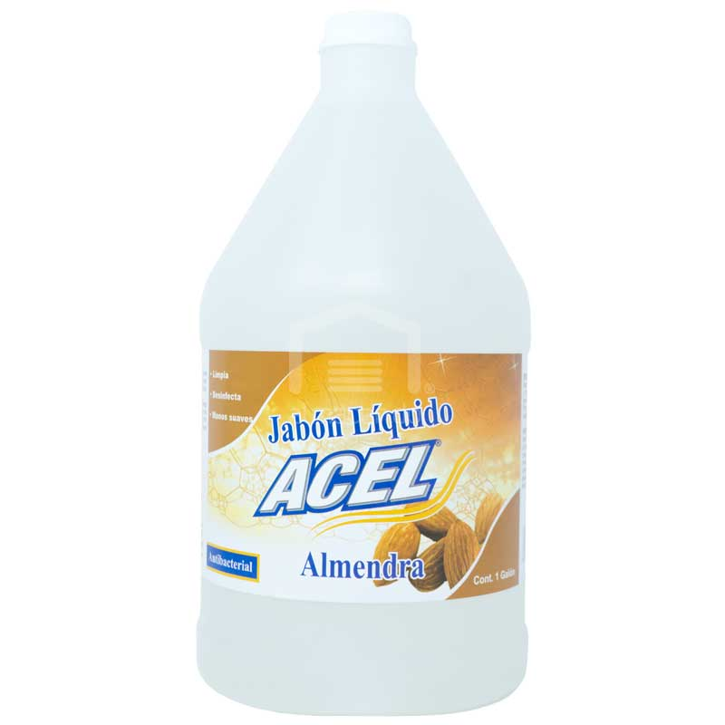JABON LIQUIDO MULTIUSO ACEL

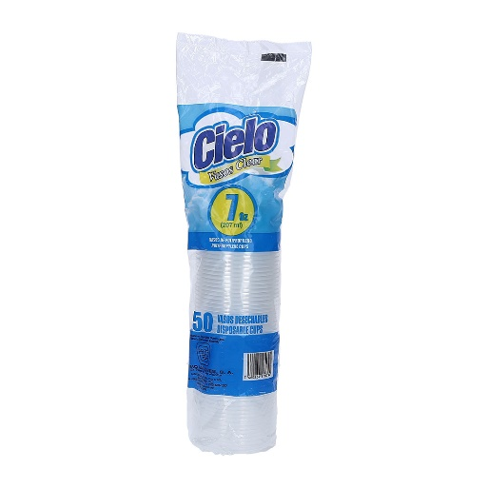VASOS DESECHABLES N.7 CAJA DE 2500 VASOS

